1. Crear un diccionario a medida con la palabra Mutillidae usando la herramienta Crunch con una longitud de 3 a 7 caracteres.

*“sudo crunch 3 7 Mutillidae -o 1_1_ejer_1_S6_U2.txt”*

Con este comando nos hará un diccionario con una longitud de palabras entre 3 a 7 caracteres con la palabra “Mutillidae” y lo guardará en el archivo de texto indicado.

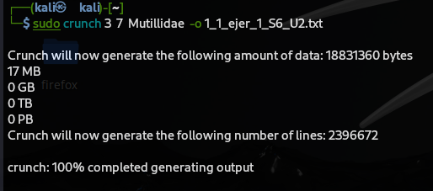

2. Crear un diccionario de la página web principal de Mutillidae II.

*“sudo crunch 1 1 http://10.0.2.4/mutillidae/ -o 1_2_ejer_1_S6_U2.txt”*

*Con este conjunto de comandos mas opciones se ha conseguid hacer un diccionario de la primera pagina de la web mutillidae (página principal)*

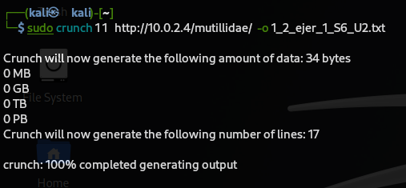

3. Unir ambos diccionarios creados en un solo diccionario.

*“python2 dymerge.py 1_1_ejer_1_S6_U2.txt 1_2_ejer_1_S6_U2.txt -o 1_Union_1y2_ejer_1_S6_U2.txt”*

Este script solo ejecutable en Python2 debido a su antigüedad, une diccionarios en uno en este caso ha unido los dos anteriores en otro nuevo.

